2020-2021 EĞİTİM – ÖĞRETİM YILI ................ OKULU 7. SINIFLAR FEN BİLİMLERİ DERSİ GÜNLÜK DERS PLÂNI
I.BÖLÜM
Dersin Adı: | Fen Bilimleri | 26 NİSAN 2 MAYIS 2021
Sınıf: | 7.Sınıf
Ünite No-Adı: | 6.Ünite: Canlılarda Üreme, Büyüme ve Gelişme
Konu: | İnsanda Üreme, Büyüme ve Gelişme
Önerilen Ders Saati: | 4 Saat
II.BÖLÜM
Öğrenci Kazanımları/Hedef ve Davranışlar: | 7.6.1.2. Sperm, yumurta, zigot, embriyo, fetüs ve bebek arasındaki ilişkiyi açıklar.  7.6.1.3. Embriyonun sağlıklı gelişebilmesi için alınması gereken tedbirleri, araştırma verilerine dayalı olarak tartışır.
Ünite Kavramları ve Sembolleri: | İnsanda üreme, insanda üremeyi sağlayan yapı ve organlar, sperm, yumurta, zigot, embriyo, fetüs ve bebek arasındaki ilişki
Uygulanacak Yöntem ve Teknikler: | Anlatım, Soru Cevap, Rol Yapma, Grup Çalışması
Kullanılacak Araç – Gereçler: | İnsanda üremeyi sağlayan yapı ve organları gösteren şema
Açıklamalar: | Embriyonun gelişim evrelerine girilmez.
Yapılacak Etkinlikler:
Özet: | İNSANLARDA ÜREME  Canlıların kendine benzer yeni bireyler meydana getirmesine üreme adı verilir. Bütün canlılar gibi insanlar da, neslinin devamını sağlamak için ürer.  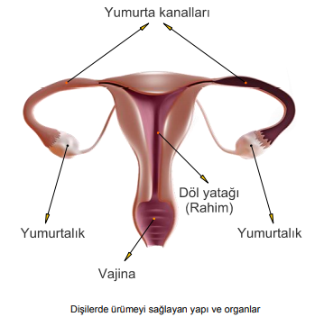  Dişilerde Ürümeyi Sağlayan Yapı ve Organlar  Yumurtalıklar, yumurta kanalları, döl yatağı ve vajina, dişilerde üremeyi sağlayan yapı ve organlardır. Yumurtalar, yumurtalıkta üretilir. Yumurtalıklar, karın boşluğunun iki tarafında bulunur.  Yumurta kanalı, yumurtaların döl yatağına iletilmesini sağlar.  Ayrıca, sperm ve yumurtanın birleşmesi, yani döllenme yumurta kanalında gerçekleşir.  Döl yatağı, döllenen yumurtanın yerleşip geliştiği yerdir. Vajina ise spermlerin bırakıldığı ve döl yatağı ile dış ortamın bağlantısını sağlayan kanaldır.  Erkeklerde Ürümeyi Sağlayan Yapı ve Organlar  Testisler, salgı bezleri, sperm kanalı ve penis, erkeklerde üremeyi sağlayan yapı ve organlardır. Spermler testislerde üretilir.  Salgı bezleri, spermlerin hareketini kolaylaştıran sıvıların salgılanması ile görevlidir.  Sperm kanalı, spermlerin testislerden penise taşındığı kanaldır.  Penis ise spermlerin vücuttan dışarı atılmasını sağlayan kısımdır. Ayrıca, idrar da penis aracılığıyla vücut dışına atılır. 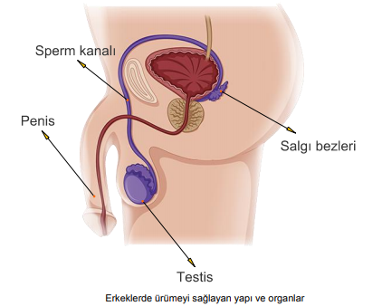  SPERM, YUMURTA, ZİGOT, EMBRİYO VE BEBEK İLİŞKİSİ  Erkek ve dişi üreme organları üremeyi gerçekleştirmek için üreme hücreleri olan sperm ve yumurta hücrelerini üretir.  Dişi üreme organında yer alan yumurtalıkta genellikle her ay bir yumurta üretilir. Oluşan yumurta, yumurta kanalına bırakılır. Eğer yumurta hücresi spermle birleşmezse döl yatağına iner. Dişi bireylerde her ay oluşan adet kanaması ile vücut dışına atılır ve bu yumurta üremeyi gerçekleştirememiş olur.  Yumurtalıkta üretilen ve yumurta kanalına bırakılan yumurta hücresi yumurta kanalında spermle birleşirse döllenme olayı gerçekleşir. Milyonlarca sperm yumurtaya doğru yola çıkar. Ancak yaklaşık 500 adet sperm yumurtaya ulaşabilir. Bunlardan da sadece bir sperm, yumurtayı döller. Sperm yumurta zarını delerek içeri girer ve spermin çekirdeği ile yumurta çekirdeği birleşir. Sperm ve yumurta hücrelerinin çekirdeklerinin birleşmesi olayına döllenme denir. Döllenme gebeliğe atılan ilk adımdır.  Döllenme sonucu üreme hücrelerinin çekirdeklerinin birleşmesi ile oluşan yapıya zigot denir.  Zigot, arka arkaya mitoz bölünme geçirerek gelişir ve embriyo adını alır. Embriyo, döl yatağının iç dokusuna yerleşir ve gelişimini burada sürdürür. Embriyo besin, oksijen gibi ihtiyaç duyduğu maddeleri plasentadan sağlarken atık maddeleri de bu yolla vücudundan uzaklaştırır. Plasenta, döl yatağındaki dokulardır. Plasenta ile embriyo göbek bağı aracılığıyla birbirine bağlıdır. Madde iletimi bu göbek bağı sayesinde gerçekleşir.  Embriyo ikinci aydan sonra fetüs adını alır. 280 günün (40 hafta) sonunda fetüs, artık döl yatağı dışında yaşamını sürdürebilir hâle gelir. Fetüsün döl yatağında gelişimini tamamlamasıyla doğum başlar.  Anne karnındaki gelişim tamamlandığında bebek dünyaya gözlerini açar.  Sperm, yumurta, zigot, embriyo, fetüs ve bebek arasındaki ilişki aşağıdaki şemada da gösterilmiştir.  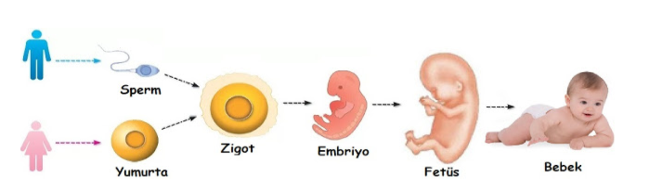  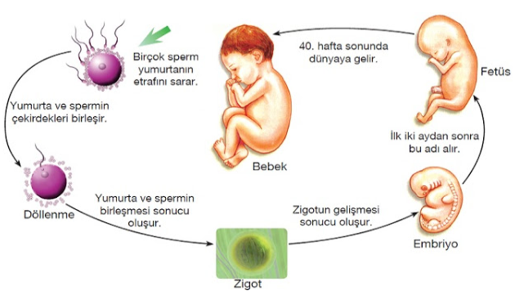  GEBELİK DÖNEMİNDE DİKKAT EDİLMESİ GEREKENLER  Sağlıklı bir bebek dünyaya getirebilmek için, öncelikle anne adayının sağlıklı olması gerekir. Bu nedenle, gebelik döneminde anne adaylarının dikkat etmesi gereken bazı hususlar vardır. Anne adayları;  • Yeterli ve dengeli beslenmeli,  • Doktor önerisi dışında ilaç kullanmamalı,  • Sigara, alkol gibi zararlı alışkanlıklardan uzak durmalı,  • Radyasyonun yoğun olduğu yerlerde bulunmamalıdır.
III.BÖLÜM
Ölçme ve Değerlendirme: | *Boşluk dolduralım  *Eşleştirelim Ölçme ve değerlendirme için projeler, kavram haritaları, tanılayıcı dallanmış ağaç, yapılandırılmış grid, altı şapka tekniği, bulmaca, çoktan seçmeli, açık uçlu, doğru-yanlış, eşleştirme, boşluk doldurma, iki aşamalı test gibi farklı soru ve tekniklerden uygun olanı uygun yerlerde kullanılacaktır.
IV.BÖLÜM
Dersin Diğer Derslerle İlişkisi:
V.BÖLÜM
Planın Uygulanmasıyla İlgili Diğer Açıklamalar:

Uygundur
........................
Fen Bilimleri Öğretmeni Okul Müdürü

Diğer haftaların günlük planları için www.fenusbilim.com

